实战后台项目笔记

品牌管理模块：

批量删除部分：
selection-change监听多选的变化 传入列表首行的type为selection 打印值为所选数据的所有信息
@selection-change="handeler"
handeler(selection){
console.log(selection);
},

获取页面数据的请求：
export const reqTradeMarkList = (page,limit) => request({url:`/admin/product/baseTrademark/${page}/${limit}`,method:'GET'})

分页器功能：
@size-change
@current-change
当分页器触发时两个事件可以写回调函数进行更新页面

表单验证：
Form 组件提供了表单验证的功能，只需要通过 rules 属性传入约定的验证规则，并将 Form-Item 的 prop 属性设置为需校验的字段名即可
:rules="rules"、prop="tmName"、prop="logoUrl"
rules: {
tmName: [
{ required: true, message: "请输入品牌名称", trigger: "blur" },
{ min: 3, max: 5, message: '长度在 3 到 5 个字符', trigger: 'blur'},
],
logoUrl: [{ required: true, message: "请上传图片", trigger: "change" }],
},

自定义表单验证：
点击确定按钮全部ref="ruleForm"
{ validator: validateName, trigger: "blur" },
var validateName = (rule, value, callback) => {
if(value.length<2||value.length>10){
callback(new Error('品牌名称2-10位'))
}else{
callback()
}
//当全部验证字段通过 再去书写业务逻辑
this.$refs.ruleForm.validate(async (success) => {
//如果全部字段符合条件
if (success) {
//确认按钮请求
}
}

销毁表单验证：
在添加按钮点击后取消表单验证
回调函数是迟延到界面更新后执行的
this.$nextTick(() => {
this.$refs.ruleForm.clearValidate()
})

收集表单信息：
给from表单设置:model="selInfo"
给item设置v-model="selInfo.category1Id"

用户管理模块：
获取用户列表：
//获取管理用户列表
export const reqUserList = (page,limit,searchObj) => request({url:`/admin/acl/user/${page}/${limit}`,method:'GET',
params: searchObj})

添加用户：
//收集添加用户信息
user:{},
Dialog的from表单绑定数据:model="user"
输入框 v-model="user.username"、v-model="user.nickName"、v-model="user.password"
//结构出收集的用户信息
const {user} = this
let result = await reqAddOrUpdateUser(user)

修改按钮：
//修改按钮
@click="updateUser(row)"

updateUser(row){
this.dialogFormVisible = true
this.user = {...row}
},

搜索按钮：
收集搜索内容：
v-model="tempSearchObj.username"
//收集搜索条件输入对象
tempSearchObj:{
username:''
},
searchObj: { // 包含请求搜索条件数据的对象
username: ''
},

//搜索
@click="search"
search(){
this.searchObj = {...this.tempSearchObj}
this.getUserList()
},

批量删除：
//收集批量删除的数据
selectedIds: [],

给table表格添加selection-change事件 当批量选中时触发
@selection-change="handleSelectionChange"

//列表选中状态发生改变的监听回调
handleSelectionChange(selection){
this.selectedIds = selection.map(item => item.id)
}
//批量删除
revomveUsers(){
await reqAllRemove(this.selectedIds)
this.$message.success('删除成功')
//重新获取数据
},

角色管理模块：

分配角色权限：
路由传递params参数 需要占位
{
name:'RoleAuth',
path:'role/auth/:id',
component: () => import('@/views/jurisdiction/role/roleAuth'),
meta:{
activeMenu: '/acl/role/list',
title: '角色授权',
},
hidden: true,
},

路由跳转携带参数：
@click="$router.push(`/acl/role/auth/${row.id}?roleName=${row.roleName}`)"

角色权限列表需要接收params参数 在初始化的时候
created() {
this.init()
},

methods: {
//初始化
init() {
const roleId = this.$route.params.id
this.getPermissions(roleId)
},
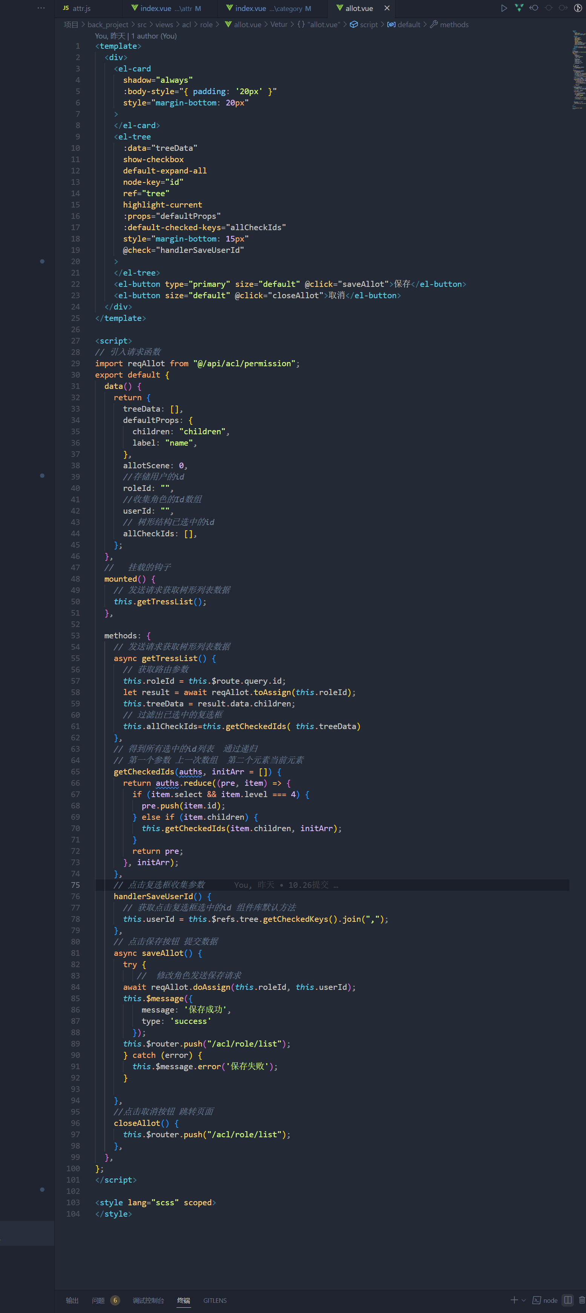
菜单管理模块：

expand-row-keys 可以通过该属性设置 Table 目前的展开行，需要设置 row-key 属性才能使用，该属性为展开行的 keys 数组

//存储菜单列表
menuList:[],
//页面挂载
mounted() {
this.getMenuList();
},

methods: {
async getMenuList(){
const result = await this.$API.permission.getPermissionList()
this.menuList = result.data.children
this.dafList = [this.menuList[0].id]
}
},
渲染数据：
Table表格：
:data="menuList"
:expand-row-keys="dafList"

添加按钮：
@click="addMemu(row)"

收集数据：
form表单 :model="permission"
输入框：v-model="permission.name"、v-model="permission.code"、v-model="permission.toCode"
//菜单对象
permission:{name:'',code:'',toCode:'',level:0}

//添加按钮的回调
addMemu (row) {
this.dialogPermissionVisible = true
this.permission.pid = row.id
this.permission.level = row.level + 1
this.permission.type = this.permission.level===4 ? 2 : 1
},
//确定按钮的回调
async addOrUpdate(){
const { permission } = this
const { id } = permission
const result = await this.$API.permission[id ? 'updatePermission' : 'addPermission'](permission)
this.$message.success(result.message || `${id ? '修改' : '添加'}成功!`)
this.resetData()
this.getMenuList()
},
//修改按钮
update(row){
this.dialogPermissionVisible = true
this.permission = {...row}
this.permission.type = this.permission.level===4 ? 2 : 1
},
//删除
deleteMenu(permission){
this.$confirm('此操作将永久删除该记录, 是否继续?', '提示', {
type: 'warning'
}).then(async () => {
const result = await this.$API.permission.removePermission(permission.id)
this.$message.success(result.message || '删除成功!')
this.getMenuList()
}).catch((error) => {
if (error==='cancel') {
this.$message({
type: 'info',
message: '已取消删除'
})
}
})
},

//根据级别得到要显示的添加dialog的标题
getAddTitle (level) {
if (level===1 || level===2) {
return '添加菜单'
} else if (level===3){
return '添加功能'
}
},

//计算属性
computed:{
//动态计算得到Dialog的标题
dialogTitle () {
const {id, level} = this.permission
if (id) {
return level===4 ? '修改功能' : '修改菜单'
} else {
return level===4 ? '添加功能' : '添加菜单'
}
},
}

